**Алтинбаєва Л.М.**

**Українська мова, 8 клас Дата: 17.11.2021**

**Тема: Неозначено-особові і безособові речення**

**Мета:** дати поняття про неозначено-особові та безособові речення, пояснити, способи вираження присудка з неозначено-особових і безособових реченнях; формувати вміння впізнавати такі речення, визначати в них головний член та другорядні члени; розвивати логічне мислення, увагу, пам’ять, виховувати вміння працювати самостійно.

**Тип уроку:** урок вивчення нового матеріалу.

**Хід уроку**

**І. АКТУАЛІЗАЦІЯ ОПОРНИХ ЗНАНЬ**

***Дати усні відповіді на питання.***

* Які речення називаються односкладними?
* Які є види односкладних речень.

**ІІ. ПОВІДОМЛЕННЯ ТЕМИ І МЕТИ УРОКУ. МОТИВАЦІЯ НАВЧАННЯ**

***Творче спостереження***

У якій з колонок подано двоскладні речення, у якій – односкладні? На яку дію вказують присудки в односкладних реченнях? Чи стосується виражена присудками дія конкретних осіб?

*Деякий час їхали мовчки. Дівчата деякий час їхали мовчки.*

*Три дні дали на роздуми мені. Три дні вони дали на роздуми мені.*

*Нас зустрічають хлібом-сіллю. Господарі зустрічають гостей хлібом-сіллю.*

**ІІІ. УСВІДОМЛЕННЯ ТЕОРЕТИЧНОГО МАТЕРІАЛУ**

1. **Вивчення теоретичного матеріалу.**

## Неозначено-особові речення

У неозначено-особових реченнях дійова особа мислиться неозначено, а вся увага зосереджується на самій дії, її результаті та наслідках.

*Мене везуть у царство трав, річок і таємничих озер.*

Присудок у неозначено-особових реченнях виражається дієсловом у **3-й особі множини теперішнього, минулого і майбутнього часу**.

*Наш виступ покажуть по телевізору*).

У неозначено-особове речення не можна ввести підмет, бо тоді воно втрачає своє узагальнююче значення.

### ***Безообові речення***

Безособовими називають односкладні речення з головним членом у формі присудка, який означає процес, дію, стан, що не мають виконавця або відбуваються незалежно від нього. У  таких реченнях не може бути підмета.

*Намело снігу. Немає ні смутку, ні горя. Треба ставити перед собою реальну мету.*

Безособові речення вживаються переважно в художньому й розмовному стилях. Вони повідомляють про явища природи,світу, фізичний і психічний стан людини, можливість/неможливість дії, відсутність кого- або чого-небудь.

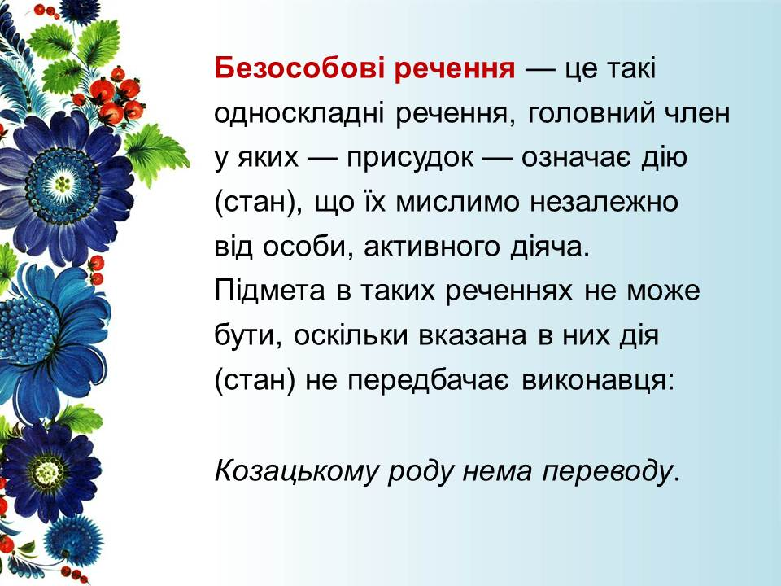

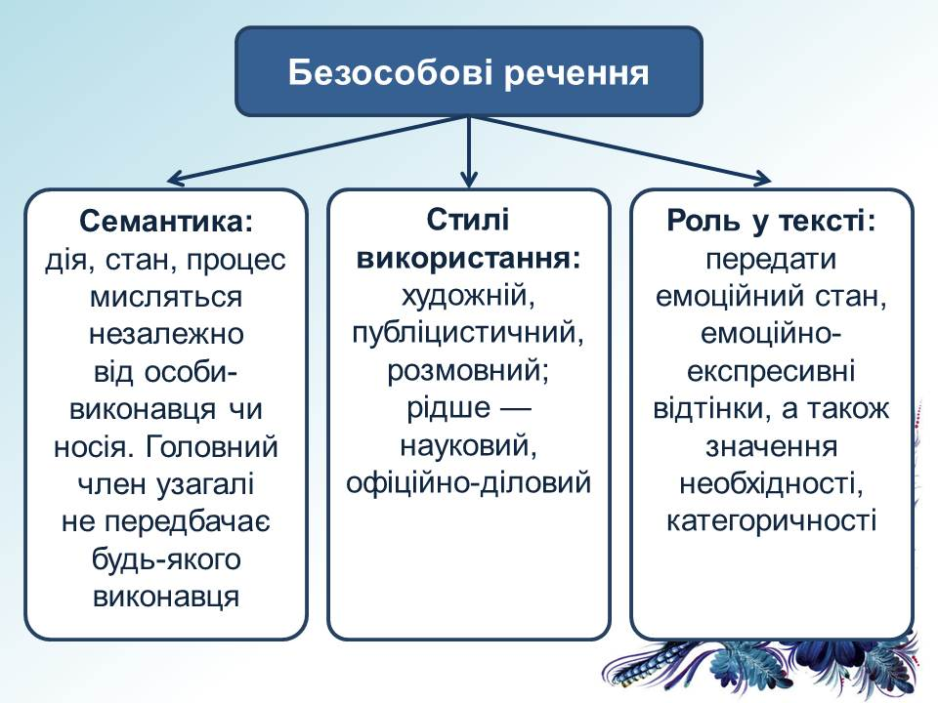

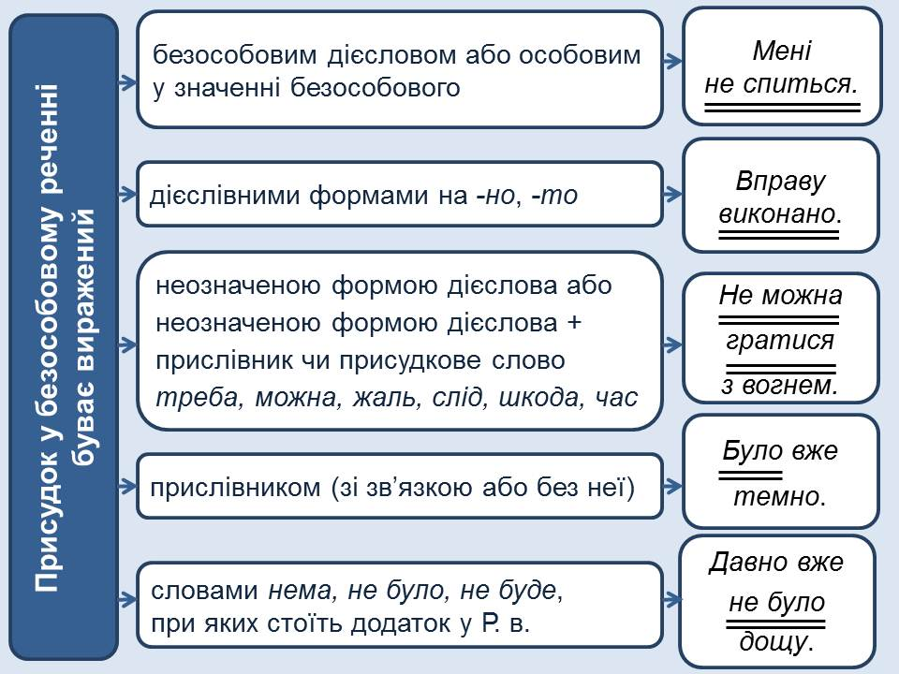

1. ***Конструювання речень.***

*Утворіть письмово за зразком безособові речення, трансформувавши подані синтаксичні конструкції. Укажіть спосіб вираження головного члена*

*Зразок.* Трипільці відтворили досконалий тип української печі. - Трипільцями відтворено досконалий тип української печі.

1. Володимира Вернадського назвали громадянином Усесвіту.

2. Своїми відкриттями В.Вернадський істотно збагатив сучасну науку.

3. В.Вернадський створив комісію з вивчення природних сил України і наукову школу з біогеохімії.

4. У найтяжчі для України роки (жовтень 1917 - березень 1921) В.Вернадський зробив дуже багато.

***3. Творча робота.***

Скласти розповідь про сім’ю із 7-8 неозначено-особових речень , у яких головними членами виступали б слова: люблять;зустрічають; навчають; святкують; співають; готують.

**4. Тв**

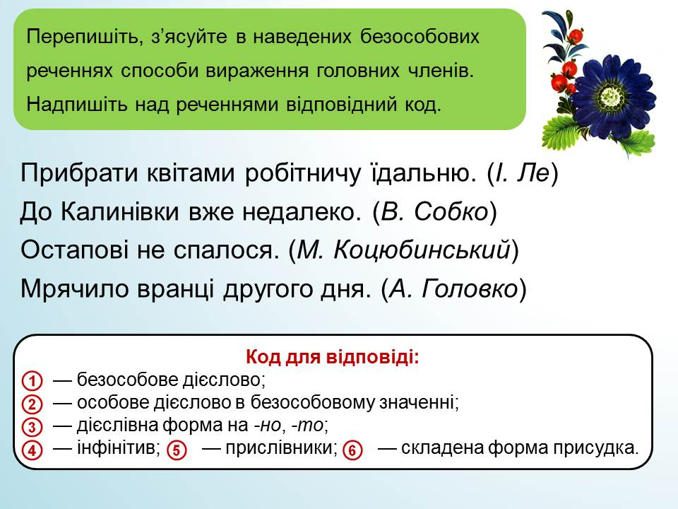

**5.Творче конструювання**

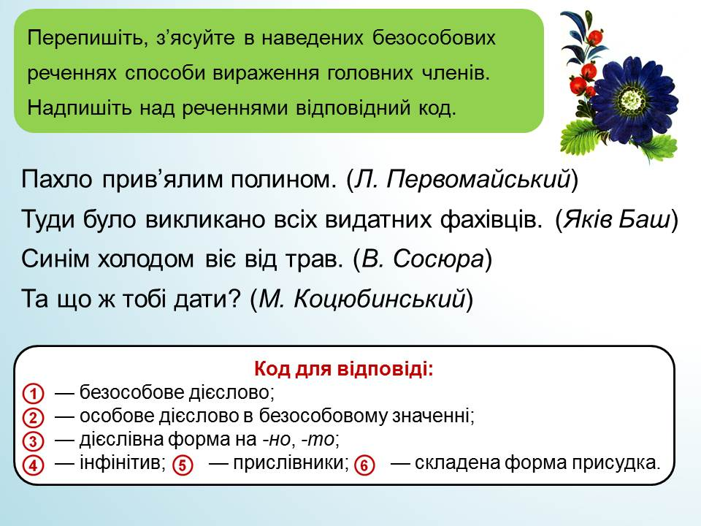

**ІV. СИСТЕМАТИЗАЦІЯ Й УЗАГАЛЬНЕННЯ ЗНАНЬ, УМІНЬ І НАВИЧОК.**

1. З’ясуйте, чи називаються виконавці дій в неозначено-особових реченнях.

2. Поміркуйте, у яких стилях мовлення здебільшого вживаються означено-особові речення.

3. Яку роль виконують означено-особові і безособові речення у художньому стилі мовлення.

**V. ДОМАШНЄ ЗАВДАННЯ**

**1.Завдання**

Виписати з художньої літератури 6-7 односкладних неозначено-особових речень.

1. **Завдання**

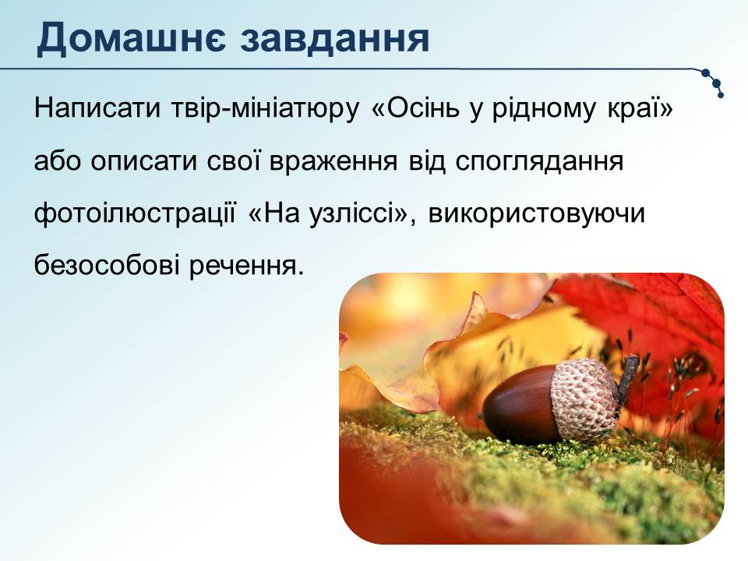

3.Сфотографувати письмову роботу та надіслати мені на освітню платформу для дистанційного навчання HUMAN або на електронну адресу [altinbaeva_l_m@school55.pp.ua](mailto:altinbaeva_l_m@school55.pp.ua)